Работа с детьми в летнее время

В период летних каникул представители 63 ОФПС, ГИМС, отряда противопожарной службы Свердловской области № 19, отдела надзорной деятельности г. Каменска-Уральского, Каменского городского округа, Администрации Каменского городского округа, Каменск-Уральского городского отделения ВДПО и ГИБДД несколько раз посетили загородные оздоровительные лагеря, находящиеся на территории Каменского городского округа (Красная горка, Исетские зори, Колосок).
Сотрудники проводили разнообразные профилактические мероприятия в области пожарной безопасности, безопасности на водоемах и дорожной безопасности.
Мероприятия проводились в виде игр по станциям («Боёвка», «Пожарная», «Медицинская», «ПДД», «Водная» и др.), творческих конкурсов, соревнований на скорость.
В заключение для всех отдыхающих сотрудники отряда противопожарной службы Свердловской области № 19 устраивали показательные выступления по сбиванию мишени струей воды из пожарного ствола, а затем поливали всех желающих водой.
В итоге – все участники соревнований получили почетные грамоты и сладкие призы.
Для ребят, отдыхающих в загородных лагерях, такие встречи являются и развлечением и обучением, когда в незатейливо игровой форме они вспоминают требования по безопасности жизнедеятельности, и в то же время, получают новые знания.

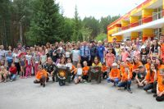

Участники мероприятий

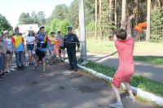Станция водная

Организаторы мероприятий